ОТЗЫВ

родителей воспитанников

о работе воспитателя.

МБДОУ «Поводимовский детский сад «Солнышко»

КОСОЛАПОВОЙ ЛЮБОВЬ ГРИГОРЬЕВНЫ

Мы, родители, с большим уважением относимся к нашему воспитателю. Любовь Григорьевна – чуткий, добрый и не равнодушный человек, отдающий любимому делу воспитания детей все свои силы, знания и опыт. Она прививает интерес к обучению. Дети с большой радостью идут в детский сад. На своих знаниях она учит наших детей письму, счёту, чтению, воспитывает в наших детях чувство прекрасного, любовь к родному краю, к своей стране, её историю и культуру. Сколько замечательных занятий и мероприятий провела она, нередко привлекая в качестве помощников и нас родителей. Мы с большим удовольствием помогаем воспитателю и своим детям путешествовать по сказкам, отправляться за знаниями в мир науки, рассказывать о своих профессиях.

Большое внимание Любовь Григорьевна уделяет развитию творческих, познавательных способностей своих воспитанников, Она учит наших детей добросовестно трудиться, радоваться успехам товарищей, помогать друг другу.

Взаимоотношения между воспитателями и детьми доброжелательные. Она разумно требовательна, она всегда может помочь советом и делом.

За годы общения с Любовь Григорьевной, мы родители, узнали много нового о возрастных и психологических особенностях своих детей, о рациональных приёмах воспитателя, требованиях к ним, о назначение режима дня дошкольников, о роли семейных традиций, домашних чтений и т.д.

Любовь Григорьевна пользуется авторитетом и уважением родителей своих воспитанников. Мы охотно делимся с воспитателем трудностями возникшими общение с ребёнком, советуемся по поводу возникающих проблем в процессе воспитания и всегда готовы следовать её рекомендациям.

Председатель родительского комитета

МБДОУ «Поводимовский детский сад «Солнышко»____________/ Н.И. Фадейкина

Заверено: Заведующая МБДОУ

Поводимовский детский сад «Солнышко» _____________/ Е.В. Волгушева

***Представление собственного инновационного педагогического опыта***

Я работаю над проблемой «От увлечения – к мастерству». Приобщение детей к художественному и ручному труду и развитие их творческих способностей. Учу детей видеть и понимать истинную красоту, которая не всегда может быть яркой, громкой, а может быть тихой и скромной, спокойной. По новому взглянуть на осенний листок, маленький затерявшийся цветок в траве, дать при этом почувствовать ребенку очарование родной природы. Стараюсь подвести детей к тому, чтоб они были деятельны, т.е. могли не только любоваться красивым, но и творить её, беречь, на радость другим.

Творчество детей в ходе изготовления поделки – это целенаправленный труд, в котором огромную роль играет воображение – именно оно и порождает

новые образы. Как утверждал Л.С.Выготский, стремление воображения к воплощениям и есть подлинная основа и движущее начало творчества. Занятия по созданию поделок из различных материалов не просто вооружают ребенка умениями и навыками, помогают осознать свою силу творца, способного подчинить своей воле материалы, взглянуть на окружающий мир глазами созидателя, а не потребителя. Они будят созидательную и творческую активность ребенка, учат планировать и вносить изменения в технологию изделий, создают индивидуальность. Тем самым влияют на социальное здоровье воспитанника.

Занимаясь художественным трудом, ребенок не только овладевает практическими навыками, осуществляет творческие замыслы, расширяет кругозор, воспитывает свой вкус, приобретает способность находить красоту в обыденном, развивает зрительную память и воображение, приучается творчески мыслить, анализировать, обобщать. Все эти качества необходимы человеку для жизни.

Работа с природным и бросовым материалом таит в себе большие возможности сближения ребенок с природой, воспитывает бережное, заботливое отношение к ней. Способствует получению положительных эмоций, тем самым благоприятно влияет на психическое здоровье ребенка.

Ручной труд способствует развитию сенсомоторики – согласованности в работе глаза и руки, совершенствованию координации движений, гибкости, точности в выполнении действий. Движения пальцев и кистей рук ребенок имеют особое развивающее и оздоровительное воздействие. В.А.Сухомлинский писал: «Истоки способностей и дарований детей на кончиках пальцев, от пальцев, образно говоря, идут тончайшие ручейки, которые питают источник творческой мысли».

Исходя из оздоровительного воздействия на организм ребенка каждого из пальцев, занятия ручным трудом помогают ловко и координационно ими манипулировать.

Простые движения рук помогают убрать напряжение, снимают умственную усталость, способствуют в произношении звуков, развивают речь ребенка.

Мне много приходится работать над своим самообразованием, быть постоянно в творческом поиске, критически анализировать свою деятельность. Я много интересного и полезного почерпнула из опыта работы своих коллег, работающих в разных городах России, ведущих ученых, психологов, педагогов- новаторов; читая статьи из журналов, научно-методическую литературу, пользуясь, Интернет – ресурсами.

Наших детей не волнуют банальные житейские проблемы. Пусть наши дети остаются милыми и веселыми, непосредственными и жизнерадостными. А мы постараемся, чтобы мир детства был незабываемым и счастливым.

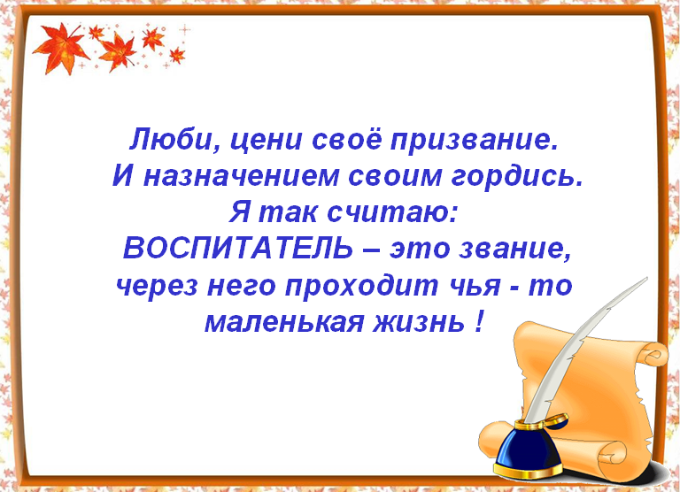

**Справка-подтверждение**

Дана воспитателю МБДОУ «Поводимовский детский сад «Солнышко» Косолаповой Любовь Григорьевне в том что она участвовала в подготовке и проведение выборов в Государственную Думу Федерального Собрания Российской Федерации, Государственное Собрание Республики Мордовия и Представительные органы местного самоуправления в качестве члена ИКМО в 2011 году.

Справка выдана для предоставления в аттестационную комиссию

Дата «____»_____________2013г.

Глава поводимовского сельского поселения ___________М.В Трофимова

Дубёнского муниципального района

СПРАВКА

Дана Косолаповой Любовь Григорьевне в том, что она действительно за период работы в МБДОУ «Поводимовский детский сад «Солнышко» с сентября 2009 года по август 2012 года выпустила на районном августовском заседание МО воспитателей с докладами на тему:

1. Мониторинг качества дошкольного образования 2009г. (август)
2. Влияние дидактических игр на развитие математических способностей у детей дошкольного возраста 2010г. (август)

Дата «____»_____________2013г.

И о директора МКУ ЦИМ и ТОМОУ

Дубёнского муниципального района _____________/Т.В. Чаткина

ПРИЛОЖЕНИЯ